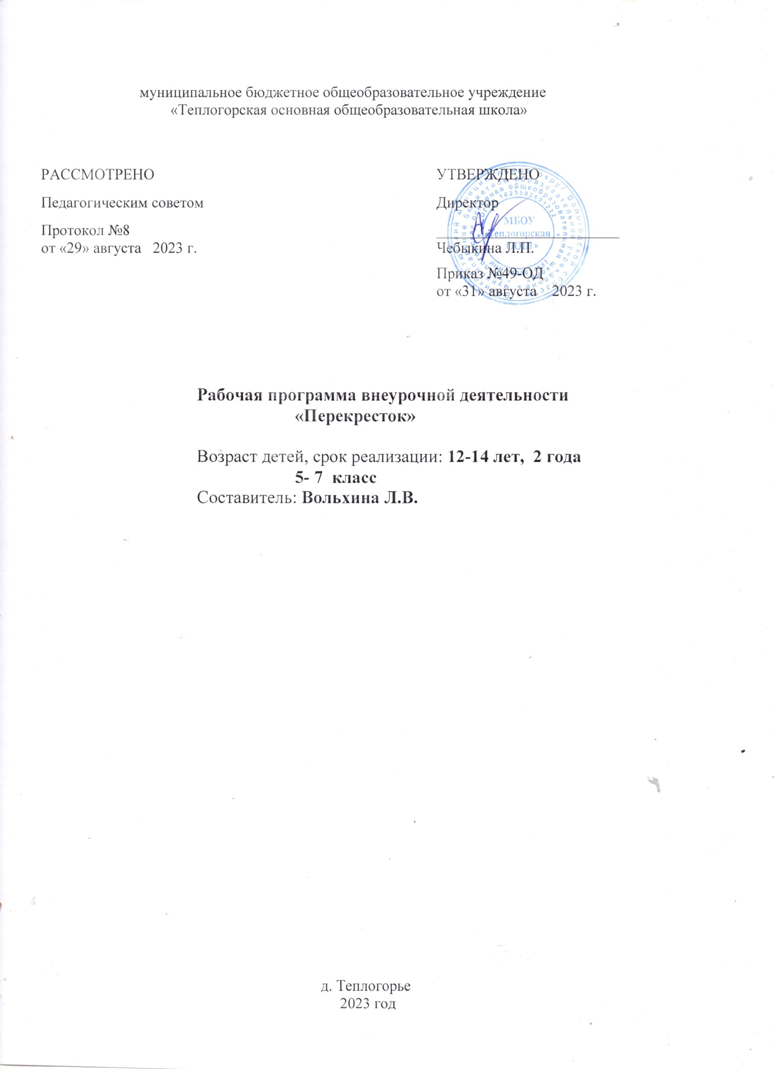

**Планируемые результаты освоения курса внеурочной деятельности**

***Личностные:***

1) формирование основ российской гражданской идентичности, чувства гордости за свою Родину, российский народ и историю России, осознание своей этнической и национальной принадлежности; формирование ценностей многонационального российского общества; становление гуманистических и демократических ценностных ориентаций;

2) формирование целостного, социально ориентированного взгляда на мир в его органичном единстве и разнообразии природы, народов, культур и религий;

3) формирование уважительного отношения к иному мнению, истории и культуре других народов;

4) овладение начальными навыками адаптации в динамично изменяющемся и развивающемся мире;

5) принятие и освоение социальной роли обучающегося, развитие мотивов учебной деятельности и формирование личностного смысла учения;

6) развитие самостоятельности и личной ответственности за свои поступки, в том числе в информационной деятельности, на основе представлений о нравственных нормах, социальной справедливости и свободе;

7) формирование эстетических потребностей, ценностей и чувств;

8) развитие этических чувств, доброжелательности и эмоционально-нравственной отзывчивости, понимания и сопереживания чувствам других людей;

9) развитие навыков сотрудничества со взрослыми и сверстниками в разных социальных ситуациях, умения не создавать конфликтов и находить выходы из спорных ситуаций;

10) формирование установки на безопасный, здоровый образ жизни, наличие мотивации к творческому труду, работе на результат, бережному отношению к материальным и духовным ценностям.

***Метапредметные результаты***

Регулятивные:

- Овладеть способностью принимать и сохранять цели и задачи учебной деятельности, поиска средств её осуществления.

- Освоить способы решения проблем творческого и поискового характера;

- Формировать умения планировать, контролировать и оценивать учебные действия в соответствии с поставленной задачей и условиями её реализации, определять наиболее эффективные способы достижения результата.

- Формировать умения понимать причины успеха/неуспеха учебной деятельности и способности конструктивно действовать даже в ситуациях неуспеха;

Коммуникативные:

- Осваивать начальные формы познавательной и личностной рефлексии;

- Использовать знаково-символические средства представления информации для создания моделей изучаемых объектов и процессов, схем решения учебных и практических задач; - -Активно использовать речевые средства и средства информационных и коммуникационных технологий для решения коммуникативных и познавательных задач;

- Использовать различные способы поиска, сбора, обработки, анализа, организации, передачи и интерпретации информации в соответствии с коммуникативными и познавательными задачами и технологиями; в том числе умение вводить текст с помощью клавиатуры, фиксировать (записывать) в цифровой форме измеряемые величины и анализировать изображения, звуки, готовить свое выступление и выступать с аудио-, видео- и графическим сопровождением; соблюдать нормы информационной избирательности, этики и этикета;

**Содержание курса внеурочной деятельности с указанием форм организации и видов деятельности 5 - 7 класс**

**Дорожная грамота-10 ч.**

Правила дорожные знать каждому положено**.**  История возникновения правил дорожного движения. Улица, транспорт и пешеходы. Скрытые опасности на дороге. Тренинг. Определение наиболее опасных участков дороги. Остановочный и тормозной путь. Встреча с работниками ГИБДД. Викторина по ПДД. Практическое занятие. «Чтоб дорогу перейти во все стороны гляди»

**Транспортные средства-3 ч.**

Краткая история колеса. Краткая история автомобиля. Правила пассажира в автобусе, троллейбусе, трамвае. Краткая история возникновения общественного транспорта. Конкурс детского рисунка.

**Правила дорожного движения-12 ч.**

Движение пешеходов. Права и обязанности пешеходов. Конкурс рисунков «Нарушители». Игры детей и дорожная безопасность. Причины дорожных аварий. Перекресток и опасные повороты. Переход улицы с двусторонним движением. Железнодорожный переезд. Правила перехода железной дороги. Конкурс рисунков «Кто виноват?»

Правила дорожного движения велосипедиста. Настольные игры по ПДД Дорожно-транспортные происшествия.

**Наш друг – Светофор-3 ч.**

Знакомство с транспортом города. Сигналы, подаваемые водителями, транспортных средств. Викторина «Красный, желтый, зеленый».

**Дорожные знаки-6 ч.**

**Запрещающие знаки. Предписывающие знаки. Знаки сервиса.** КВН «Знай правила движения как таблицу умножения. Дорожные знаки для пешеходов. Дорожные знаки для водителей. Виды дорожной разметки. Игра «Знатоки дорожных знаков». Игра «угадай дорожную линию».

**Используемая литература, педагогом.**

1. Федеральный закон «О безопасности дорожного движения», от 30.12.2001 года, № 196-ФЗ.

2. Правила дорожного движения РФ. Утверждены Постановление Совета Министров Правительства Российской Федерации от 7.05. 2003 года №265. Введены в действие с 1.07.2003 года.М: Изд. «За рулём», 2003.

3. Комментарий к Правилам дорожного движения РФ.М.: За рулем, 2005.

4.Программа по профилактике ДДТТ «Юные Инспекторы Движения», Екатеринбург, 2006.

5. Программа по обучению учащихся общеобразовательных школ правилам дорожной безопасности. М:Московский комитет по народному образованию, 2005.

6. «Программа» по изучению ПДД и профилактике дорожно-транспортного травматизма 1-11 классы. Ставрополь. СКИПКРО. 2002

7.Программа обучения детей и родителей ПДД «Дорога и я. Безопасность для всех», Франция, компания «Рено», 2003-2006.

8.Обучение детей ПДД (Методическое пособие), Екатеринбург, 2003.

9.Методические рекомендации: формирование у детей и подростков навыков безопасного поведения на улицах и дорогах. Для педагогов учреждений дополнительного образования. М:,2007.

10.Методическое пособие «Профилактика ДДТТ».М: «Третий Рим»,2007.

11.Методические рекомендации по профилактике детского дорожно-транспортного травматизма в общеобразовательных школах. – Москва -2008.

12. Басенки – безопасенки. Оренбург,2006.

13. Великородная В.А.,. Жиренко О.Е, , Кумицкая Т.М Классные часы по гражданскому и правовому воспитанию: 5-11 классы. – М: «ВАКО», 2006. 14. Ковалько В.И.«Игровой модульный курс по ПДД или школьник вышел на улицу.- М: «ВАКО», 2006.

15.Колмогорова Л.С Диагностика психологической культуры школьников: Практ. пособие для шк. Психологов. – М: «Владос пресс»,2002.

16.КулиничГ.Г.Сценарии клубных мероприятий и общешкольных праздников. – М: «ВАКО», 2006.

17. Кульневич С.В., Лакоценина Т.П. воспитательна работа в современной школе: от коллективизма к взаимодействию: Учебно-методич. Пособие. – Воронеж, ЧП Лакоценин С.С. 2005.

18. Максименко Н.А. Дарите детям любовь Материалы в помощь классному руководителю . Лекции для родителей. – Волгоград : Учитель, 2006.

19.Помощник юного велосипедиста. Пособие для начинающих велосипедистов. Издатель: ООО «ГринАритВидио» 2004.

20.Тесты по ПДД для учащихся старших классов. М:Центр Пропаганды,2007.

21.Щуркова. Н.Е. Игровые методики. – М: Педагогическое общество России, 2006.

**Список литературы для родителей и детей.**

1. Профилактика детского дорожно-транспортного травматизма в начальной и средней школе: уроки, классные часы, внеклассные мероприятия, занятия с родителями. – Волгоград: Учитель, 2006.

2. Воронова Е.А. Красный, желтый, зеленый. ПДД во внеклассной работе. – Ростов н/Д: Феникс, 2006.

3. Ковалева Н.В. Конкурсы, Викторы, праздники по ПДД для школьников. – Ростов н/Д: Феникс, 2006.

4. Михайлов А.А. Игровые занятия в курсе «Основы безопасности жизнедеятельности». 5-9 кл.– М.: Дрофа, 2004.

5. Дмитрук В.П. Правила дорожного движения для школьников./Серия «Здравствуй школа!». – Ростов н/Дону: Феникс, 2005.

6. Конкурсы, викторины, праздники по правилам дорожного движения для школьников/ Н.В. Ковалева – Изд. 2-е – Ростов н/Д.: Феникс, 2006.

7. Правила дорожного движения для детей./Сост. В.Надеждина. – М.: АСТ; Мн.: Харвест,2006.

8. Ковалько В.И. Игровой модульный курс по ПДД или школьник вышел на улицу: 1-4 классы. – М.: ВАКО, 2006.